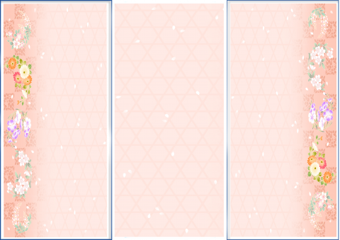

Метод - способ воздействия или способ передачи знаний.
Прием - варианты применения данного метода.
Методы и приемы подразделяются на игровые, словесные, наглядные и практические.
1. Игровые методы и приемы в обучении детей:
а) дидактические игры;
б) подвижные игры;
в) игры-забавы, инсценировки;
Приемы:
а) внесение игрушек;
б) создание игровых ситуаций (сегодня мы будем птичками);
в) обыгрывание игрушек, предметов (например, чтение стихотворения "Уронили Мишку на пол", дидактическая игра "Скажи, что звучит?");
г) сюрпризность, эмоциональность (показ "Птичка и собачка" - воспитатель показывает пищалку, вызывает желание прислушиваться ". Кто это поет, поищите". Прилетает птичка, кружится над детьми, садится на руки, чирикает);
д) внезапность появления, исчезновение игрушки;
е) изменение местонахождения игрушек (зайчик на столе, под шкафом, над шкафом);
ж) показ предметов в разных действиях (спит, ходит, кушает);
з) интригующая обстановка.
2. Словесные методы и приемы:
а) чтение художественной литературы;
б) рассказ;
в) беседа;
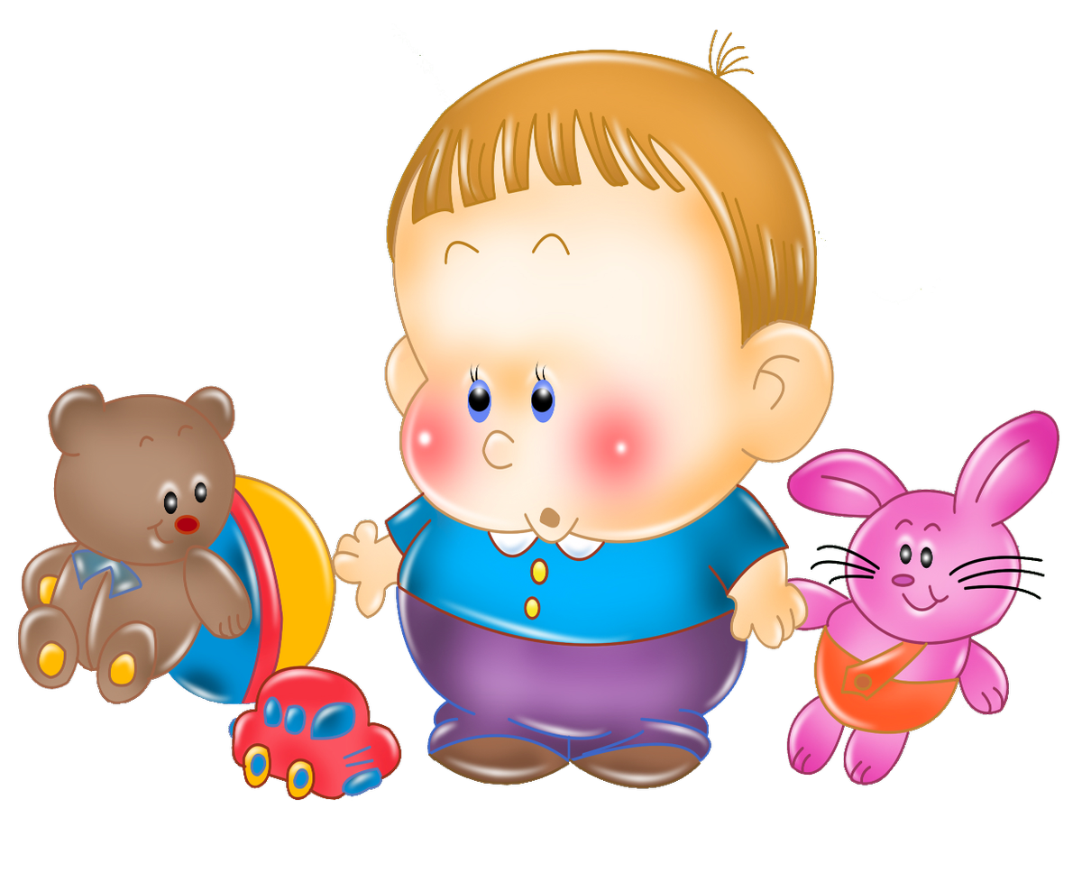
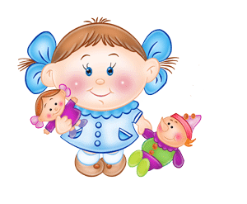
Приемы:
а) показ с называнием игрушек, предметов. Кукла Маша идет, идет, бах - упала, упала. Маша, ой-ой, плачет;
б) просьба произнести, сказать слово (это платье);
в) перекличка до 1,5 лет ("скажи-повтори");
г) подсказывание нужного слова;
д) объяснение назначения предмета (посуда - это из чего мы едим и пьем);
е) многократное повторение нового слова в сочетании со знакомым (у кошки котята, у курицы цыплята);
ж) вопросы;
з) договаривание слова в конце фразы ("Котята пьют (молоко)", "Катя, ешь суп (с хлебом)");
и) повторение слова за воспитателем;
к) пояснение;
л) напоминание;
м) указание;
н) педагогическая оценка (поощрение, похвала).

3. Практические методы и приемы:
а) упражнения (оказание помощи);
б) опыты, исследовательская деятельность;
Приемы:
а) совместные действия воспитателя и ребенка;
б) выполнение поручений;
в) активное действие детей;
г) задание детям (иди, Вася, покорми кролика).
4. Наглядные методы и приемы:
а) показ предметов, игрушек;
б) наблюдение явлений природы, труда взрослых;
в) рассматривание живых объектов;
г) использование кукольного театра, теневого, настольного, фланелеграфа;
д) демонстрация картин, презентациЙ, мультфильмов, видеоигры;
Приемы:
а) непосредственное восприятие предмета, игрушки;
б) показ с называнием (это кролик);
в) показ способа действия;
г) пояснение к тому, что видят дети (это Катя пришла; Катя идет гулять; иди, Катя, иди; ой, побежала Катя и убежала).
д) приближение объекта к детям;
е) показ образца;
ж) вопросы помогающие восприятию картины.
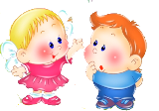
Муниципальное бюджетное дошкольное образовательное учреждение «Детский сад № 37 «Веснянка» города Рубцовска

Формы, методы и приемы работы педагога в группах раннего возраста



г. Рубцовск
2018 год

